EDC15P SUITE MANUAL
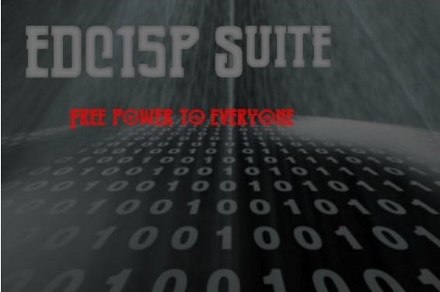

TABLE DES MATIÈRES

Table des matières………………………………………………………………………………………....…..2

But et portée ….……………………………………………………………………………………………….5

Les références……………………………………………………………………………….…………………5

informations générales………………………………………………………………………………..……….5

File menu …………………………………………………………………………………………….………..6

Général - Ouvrir le fichier ......................................... .................................................. …………………....... 6

Général - Enregistrer sous ...............................…………………………………………………………....... 7

Général - Créer une sauvegarde ............................. ...........……………………………..................... ............ 7

Général - Exporter XDF ..................................... ........…………………………………………………........ 7

Général - Créer une bibliothèque ......................................... ....…………………………………….............. 7

Paramètres - Paramètres d'application ......................................………………………………………........... 7

Paramètres - Paramètres d'application - Nouvelle taille automatique mapwindows ..................……….......... 8

Paramètres - Paramètres d'application - Colonnes de taille automatique dans mapviewer ......………........... 8

Paramètres - Paramètres d'application - Utiliser des cartes rouges et blanches ..…………………………..... 8

Paramètres - Paramètres d'application - Ne pas afficher couleurs dans mapviewer .......…………………..... 8

Paramètres - Paramètres d'application - Chargement automatique du dernier fichier au démarrage ………..8

Paramètres - Paramètres d'application - Synchroniser les visualiseurs de carte égaux ……………………… 8

Paramètres - Applica paramètres de synchronisation - Toujours synchroniser les visualiseurs de carte ……. 8

Paramètres - Paramètres d'application - Afficher les graphiques dans mapviewer…………………………...8

Paramètres - Paramètres d'application - Cartes d'ancrage automatique à partir de même fichier …………...8

Paramètres - Paramètres d'application - Mappage automatique des cartes avec le même nom . …………….8

Paramètres - Paramètres d'application - De nouveaux panneaux flottent .............. ………………………..... 8

Paramètres - Paramètres d'application - Afficher les adresses et les longueurs en hexadécimal ……………. 9

Paramètres - Paramètres d'application - Afficher les tableaux à l'envers . …………………………….……..9
Paramètres - Paramètres d'application - Taille d'affichage par défaut des cartes …………………………… 9
Paramètres - Paramètres d'application - Type de vue par défaut pour les cartes …………………………….9
Paramètres - Paramètres d'application - Somme de contrôle de mise à jour automatique …………….……. 9
Paramètres - Paramètres d'application - Demander une note sur les modifications . ………………………...9
Paramètres - Paramètres d'application - Dossier de projet ………………………………………………...... 9

Fichier - projets - Créer un projet .....................………………………………………………………......... 10

Projets de fichiers - Ouvrir un projet ..........……………………………………………………………....... 10

Projets de fichiers - Fermer le projet .............................…………………………………………... ...…...... 11

Projets de fichiers - Afficher le journal des transactions .......…………………………………………........ 12

Projets de fichiers - Roll back undo ........ .........................…………………………………....... ................. 12

Projets de fichiers - Roll f orward refaire .....……………………………………………………………..... 12

Projets de fichiers - Reconstruire le fichier ………………………………………………………………... 12

Projets de fichiers - Modifier le projet .…………………………………………………………………….. 12

Fichier projets - Ajouter une note au projet ……………………………………………………………….... 13

Projets de fichiers - Afficher le journal de projet ....………………………………………………………... 13

Projets de fichiers - Produire dernier binaire .…………………………………………………………….... 13

Menu Actions ..................…………………………………………………………………………………... 14

Menu Actions - Vérifier les sommes de contrôle .………………………………………………………….. 14

Menu Actions - Informations sur le firmware .……………………………………………………………. . 15

Menu Actions - Décodeur VIN .…………………………………………………………………………...... 16

Menu Actions - Comparer avec un autre binaire. ..………………………………………………………….. 16

Actions menu - Comparaison binaire ......................………………………………………………………... 17

Menu Actions - Afficher le fichier en hexadécimal .................………………………………………...... ... 18

Menu Actions - Rechercher le contenu de la carte ............……………………………………………......... 19

Menu Actions - Afficher les performances .....................………………………………………………….... 20

Menu Actions - Activer le contrôle de lancement (EDC15P uniquement) ...……………………………….. 21

Menu Actions - Modifier l'EEPROM ... .....................…………………………………………………….... 22

Menu de réglage ........................ ..............................……………………………………………………...... 23
Menu de réglage - * ............ ...........................................…………………………………………….... ....... 23
Menu Aide ........................................ ...................... .....……………………………………………............. 24
Sélection des symboles .............…………………………………………………………………………...... 25
Recherche d'informations dans les vues ..………………………………………………………………..... 26
Informations de filtrage ................….…………………………………………………………………….... 27
Tri des informations ......... ................…………………………………………………………………......... 28

Modification des cartes .......................... ....………………………………………………………….......... 29

mode hexadécimal ...........………………………………………………………………………….............. 29

Indicateurs de couleur ............................ ....……………………………………………………….............. 29

Réglage des valeurs sur une carte ................ ........…………………………………………………............. 31

OBJET ET PORTÉE
En utilisant ce document, les utilisateurs sont assurés d'utiliser les fonctionnalités correctes du logiciel. Les informations de ce document doivent être suivies comme indiqué et comparées aux résultats attendus du logiciel.

RÉFÉRENCES
Cette section fait référence, par identité et titre, aux documents dont dépendent les faits de ce document. Ces documents ne sont pas nécessairement la dernière version.

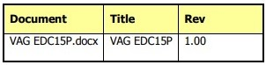

INFORMATIONS GÉNÉRALES
Merci d'avoir téléchargé et installé VAG EDC15P Suite. Dans ce manuel, vous trouverez un aperçu des fonctions les plus couramment utilisées. Après le démarrage de VAGEDC15P Suite, un écran de démarrage s'affiche et une fois tous les composants chargés et l'application initialisée, l'écran principal s'affiche.

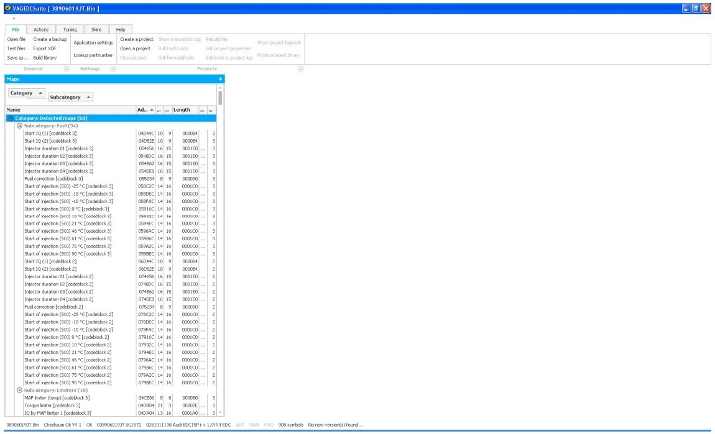

Le menu supérieur est un menu de style ruban également disponible dans les derniers environnements Microsoft Office. Il vous permet de naviguer rapidement et facilement dans les options disponibles. Ce premier chapitre vous montrera une par une les options disponibles.

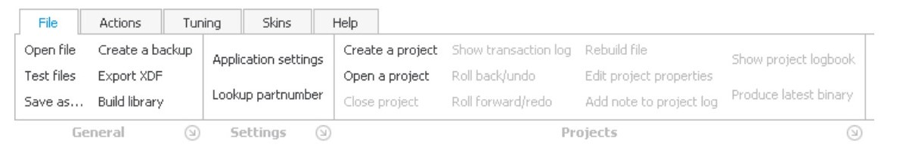
FILE MENU

GÉNÉRAL - OUVRIR FICHIER
Cette option vous permet d'ouvrir un fichier binaire. VAGEDC15P Suite extraira automatiquement toutes les informations pertinentes du fichier après l'avoir sélectionné dans la boîte de dialogue d'ouverture de fichier.
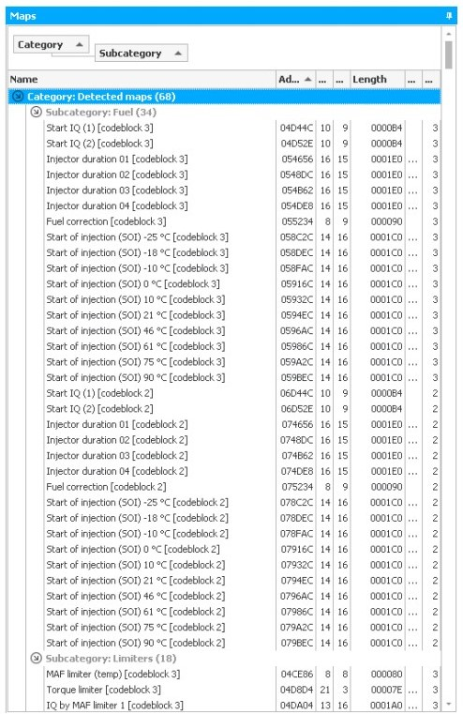
Une fois le fichier ouvert et toutes les informations extraites, la liste des symboles sur le côté gauche de l'écran principal sera remplie d'informations.

GENERAL – ENREGISTRE SOUS
Ceci vous permet de choisir un emplacement et / ou un nom de fichier différent pour le fichier binaire que vous avez actuellement ouvert.

GÉNÉRAL - CRÉER UNE SAUVEGARDE
Vous permet de créer un fichier de sauvegarde pour le binaire à ce stade. Il est sage de créer des sauvegardes avant de commencer à apporter des modifications importantes à votre fichier. Si un projet est ouvert, le fichier de sauvegarde sera stocké dans le dossier du projet, sinon il sera stocké dans le dossier où se trouve le fichier bin.

GENERAL - EXPORT XDF Ecrit un XDF
(fichier de définition tunerpro) à partir du fichier actuellement ouvert. Expérimental!

GENERAL - CONSTRUIRE UNE BIBLIOTHÈQUE
Vous permet d'analyser un répertoire entier, y compris des sous-répertoires pour les fichiers binaires, et de demander au logiciel d'essayer d'identifier les fichiers qu'il trouve. Il montre une grille avec tous les fichiers identifiés et vous permet d'exporter ces données vers Excel.
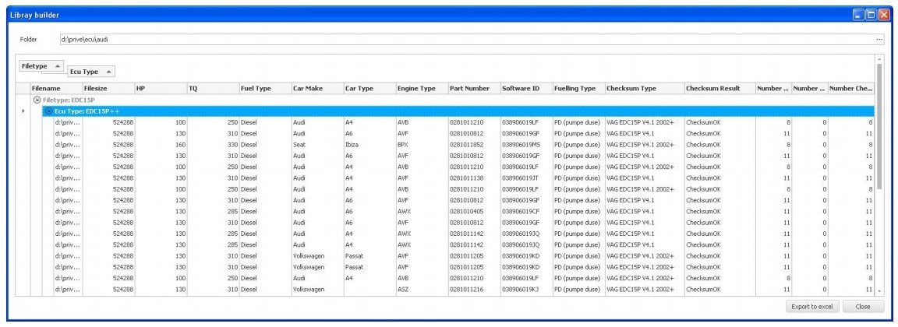
PARAMÈTRES - PARAMÈTRES D'APPLICATION
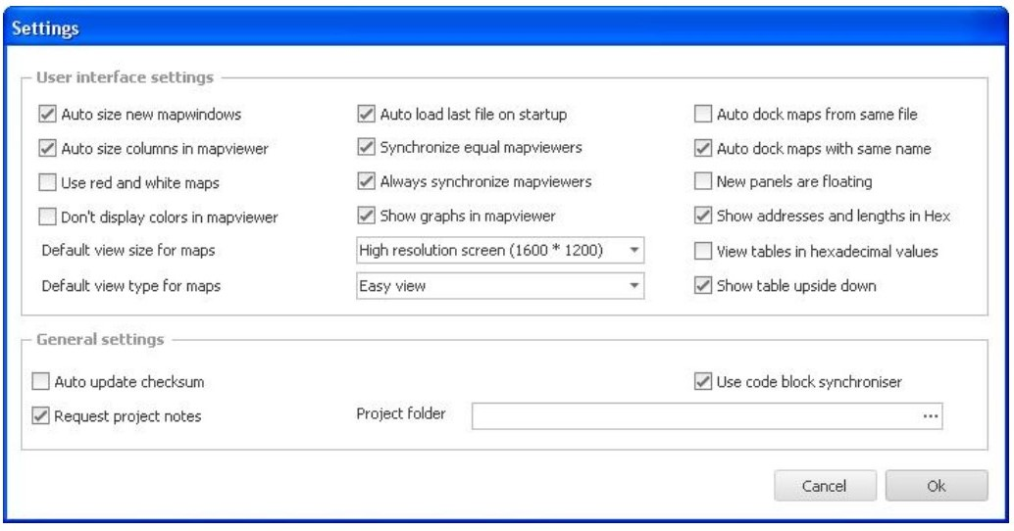
Cela affichera l'écran des options pour VAGEDC15P Suite.

PARAMÈTRES - PARAMÈTRES D'APPLICATION - TAILLE AUTOMATIQUE NOUVELLES FENÊTRES DE CARTE
Détermine si les nouvelles fenêtres de carte seront automatiquement redimensionnées pour s'adapter à leur contenu respectif.

PARAMÈTRES - PARAMÈTRES D'APPLICATION - COLONNES DE TAILLE AUTOMATIQUE DANS MAPVIEWER
Détermine si les visualiseurs de carte doivent essayer de redimensionner les colonnes qu'ils contiennent pour adapter le contenu. Comme vous pouvez l'imaginer, l'avance à l'allumage par exemple exprimée en degrés entiers et fractionnaires prend plus de place qu'un simple nombre décimal allant de 0 à 10.

PARAMÈTRES - PARAMÈTRES D'APPLICATION - UTILISER DES CARTES ROUGES ET BLANCHES
Obsolete.
PARAMÈTRES - PARAMÈTRES D'APPLICATION - N'AFFICHEZ PAS LES COULEURS DANS MAPVIEWER
Obsolete.

RÉGLAGES - RÉGLAGES D'APPLICATION - CHARGEMENT AUTOMATIQUE DU DERNIER FICHIER AU DÉMARRAGE
Si vous travaillez sur un fichier pendant une période prolongée, vous souhaiterez peut-être que VAGEDC15P Suite rouvre automatiquement le dernier fichier lorsque vous le démarrez. Cette option vous permet de contrôler ce comportement. Si le dernier élément ouvert était un projet, VAGEDC15P Suite rouvrira automatiquement ce projet pour vous au démarrage.

PARAMÈTRES - PARAMÈTRES D'APPLICATION - SYNCHRONISER DES CARTOGRAPHES ÉGAUX
Lorsque cette option est activée, VAGEDC15P Suite essaiera de garder plusieurs visualiseurs de carte ouverts avec la même carte affichée synchronisée les uns avec les autres. Les sélections de cellules, la rotation des graphiques, etc. seront effectuées dans tous les visualiseurs de carte ouverts.

PARAMÈTRES - PARAMÈTRES D'APPLICATION - TOUJOURS SYNCHRONISER LES MAPVIEWERS
Avec cette option activée, VAGEDC15P Suite essaiera de garder tous les visualiseurs de cartes ouverts synchronisés entre eux. Les sélections de cellules, la rotation des graphiques, etc. seront effectuées dans tous les visualiseurs de carte ouverts.

PARAMÈTRES - PARAMÈTRES D'APPLICATION - AFFICHER LES GRAPHIQUES DANS MAPVIEWER
Pour gagner en performances dans les ordinateurs légers, vous pouvez désactiver complètement l'affichage graphique dans le visualiseur de carte avec cette option.

PARAMÈTRES - PARAMÈTRES D'APPLICATION - CARTES DE QUAI AUTOMATIQUES DU MÊME FICHIER
Si vous ouvrez plusieurs cartes à partir du même fichier (par exemple, les cartes de carburant et d'allumage), vous pouvez choisir de les ancrer ensemble à l'aide de cette option. Si l'option est désactivée, les fenêtres seront carrelées côte à côte.

PARAMÈTRES - PARAMÈTRES D'APPLICATION - CARTES DE QUAI AUTOMATIQUES AVEC LE MÊME NOM
Si vous ouvrez les mêmes cartes à partir de fichiers différents (par exemple la carte d'allumage principale à partir de 2 fichiers), vous pouvez choisir de les ancrer ensemble à l'aide de cette option. Si l'option est désactivée, les fenêtres seront carrelées côte à côte.

PARAMÈTRES - PARAMÈTRES D'APPLICATION - DE NOUVEAUX PANNEAUX FLOTTENT
Lors de l'ouverture d'un nouveau visualiseur de carte, vous pouvez choisir d'avoir cette fenêtre ancrée dans l'écran principal ou de la laisser flotter.
PARAMÈTRES - PARAMÈTRES D'APPLICATION - AFFICHER LES ADRESSES ET LONGUEURS EN HEX
VAGEDC15P Suite peut afficher les adresses et les longueurs des symboles sous forme décimale ou hexadécimale. Cette option vous permet de basculer entre les deux.

PARAMÈTRES - PARAMÈTRES D'APPLICATION - AFFICHER LES TABLES À L'INTERIEUR
Pour les utilisateurs qui préfèrent retourner les cartes comme WinOLS les affiche.

PARAMÈTRES - PARAMÈTRES D'APPLICATION - TAILLE DE VUE PAR DÉFAUT POUR LES CARTES
Vous permet d'ajuster la taille des visionneuses de carte pour différentes résolutions d'écran.

PARAMÈTRES - PARAMÈTRES D'APPLICATION - TYPE DE VUE PAR DÉFAUT POUR LES CARTES
Une vue facile est préférable si vous ne savez pas ce que cela signifie;)

PARAMÈTRES - PARAMÈTRES D'APPLICATION - CONTRÔLE DE MISE À JOUR AUTOMATIQUE
Cette vérification vous débarrassera de l'inquiétude constante que la somme de contrôle de votre le fichier est valide. Nous vous conseillons de garder ceci activé!

PARAMÈTRES - PARAMÈTRES D'APPLICATION - DEMANDER UNE NOTE SUR LES MODIFICATIONS
Si vous travaillez dans un projet, vous pouvez demander à VAGEDC15P Suite de vous demander un commentaire chaque fois que vous apportez une modification à l'une des cartes. De cette façon, vous pouvez suivre les modifications très facilement.

PARAMÈTRES - PARAMÈTRES D'APPLICATION - DOSSIER DE PROJET
Vous permet de définir un autre dossier racine de projet pour la création de projets. Vous pouvez l'utiliser si vous souhaitez que tous les projets soient situés sur une partition de disque séparée par exemple.

FICHIER - PROJETS - CRÉER UN PROJET VAGEDC15P

Suite vous permet de travailler votre musique de manière projetée. Cette option vous permet de créer un nouveau projet. Les projets ont l'avantage d'avoir des fonctions de restauration et de restauration, d'avoir des versions et de garder les choses en ordre et ensemble. Il est conseillé de travailler dans un projet si vous faites plus qu'un simple réglage facile de votre fichier binaire.
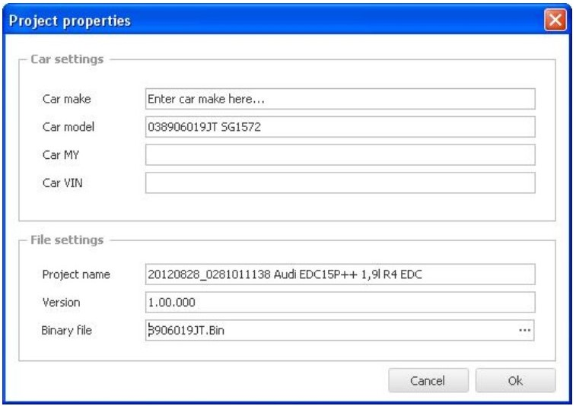

FICHIER LES PROJETS - OUVRIR UN PROJET

Permet de sélectionner et d'ouvrir un projet créé précédemment. Si aucun projet n'est disponible (aucun n'a été créé auparavant), VAGEDC15P Suite vous en informera par une boîte de message.

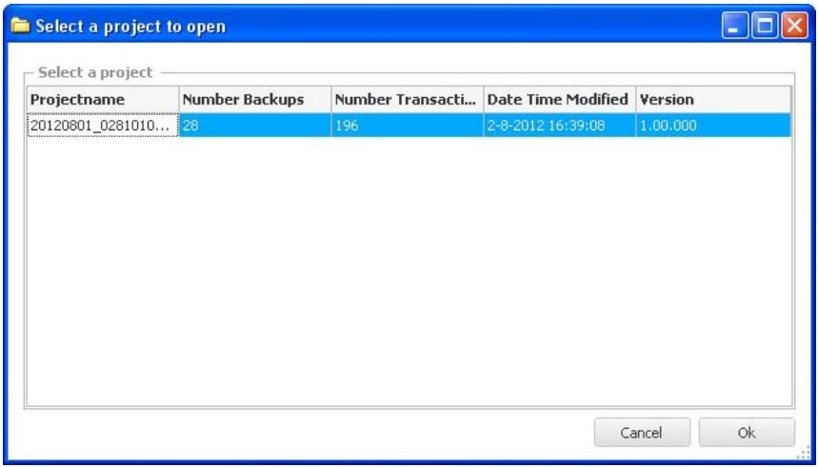
PROJETS DE FICHIERS - FERMER LE PROJET
Ferme le projet et vous permet de retravailler sur des fichiers uniques.

PROJETS DE FICHIERS - AFFICHER LE JOURNAL DES TRANSACTIONS
Affiche le journal des transactions du projet en cours. Puisqu'un projet ne contient qu'un seul fichier binaire, vous pouvez le voir comme une liste d'annulation / rétablissement pour le fichier binaire du projet.

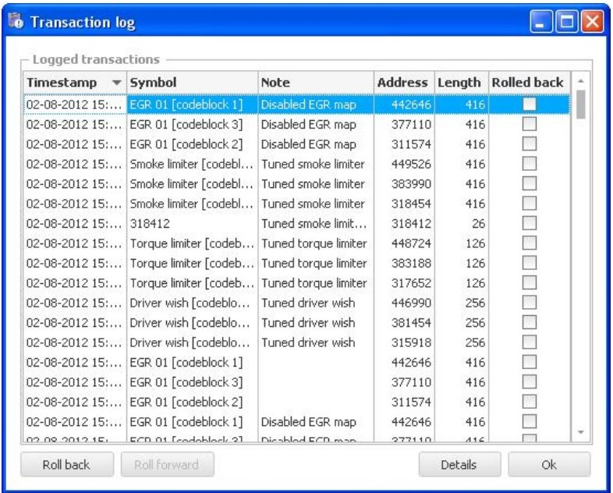
PROJETS DE FICHIER - ROLL BACK / UNDO
Permet de restaurer la dernière transaction effectuée dans le fichier binaire. Si aucune transaction n'est disponible pour l'annulation, le bouton sera désactivé.

PROJETS DE FICHIERS - ROLL FORWARD / REDO
Vous permet de faire avancer (refaire) la dernière transaction qui a été annulée / annulée. Si aucune transaction n'est disponible pour le transfert, le bouton sera désactivé.

PROJET DE FICHIER - RECONSTRUIRE LE FICHIER
Ceci vous permet de reconstruire un fichier de projet (binaire) jusqu'à un certain point dans le temps. VAGEDC15P Suite vous demandera une date et restaurera - si possible - le fichier que vous aviez à cette date précise.

FILE PROJECTS - EDIT PROJECT
Vous permet de modifier les propriétés du projet pour n'importe quel projet. Cela vous permet de gérer vous-même la numérotation de vos versions. Les numéros de version sont stockés, ainsi que toutes les autres propriétés du projet, dans le fichier xml du dossier du projet.

PROJETS DE FICHIERS - AJOUTER UNE NOTE AU PROJET

Vous pouvez ajouter une note à votre projet avec un horodatage qui lui est attaché, afin que vous puissiez suivre les modifications que vous avez apportées à votre configuration. Par exemple, si vous commencez à utiliser différents injecteurs ou montez un refroidisseur intermédiaire plus grand, vous pouvez en noter une note dans le journal de projet pour référence ultérieure.

PROJET DE FICHIERS - AFFICHER LE JOURNAL DE PROJET

Vous montre en détail ce qui s'est passé dans votre projet.

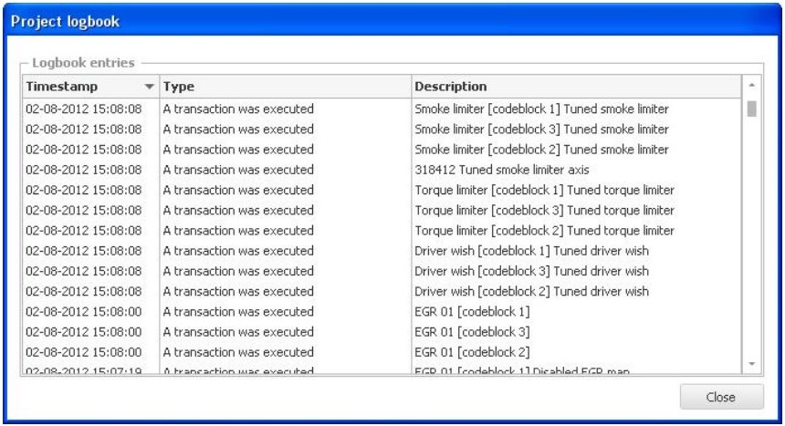
FICHIER LES PROJETS - PRODUIRE LA DERNIÈRE BINAIRE

Vous permet d'exporter le binaire du projet dans son état actuel afin de pouvoir l'enregistrer facilement dans un autre emplacement.

ACTIONS MENU

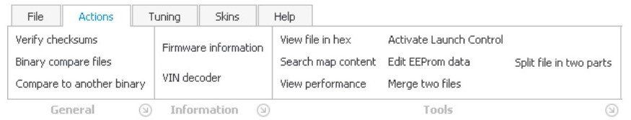

MENU ACTIONS - VÉRIFIER LES SOMMES DE CONTRÔLE

Si vous n'avez pas activé la routine de somme de contrôle automatique, vous pouvez vérifier et corriger manuellement la somme de contrôle des fichiers avec cette option. Des sommes de contrôle incorrectes généreront un écran de dialogue vous demandant d'intervenir;

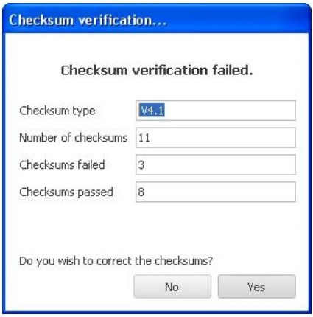

MENU ACTIONS - INFORMATIONS SUR LE FIRMWARE

Permet de visualiser les paramètres du fichier binaire actuel.

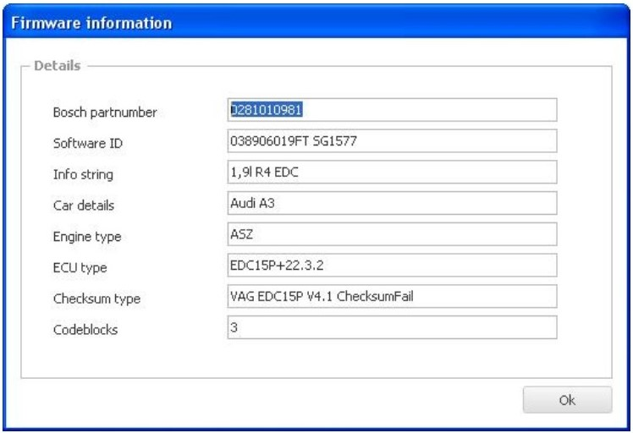

MENU ACTIONS - VIN DECODER

Permet de décoder les numéros VAG VIN dans un format lisible.

MENU ACTIONS - COMPARER AVEC UN AUTRE BINAIRE
La chose la plus longue est de comparer les cartes pour différentes versions de firmware à la main. VAGEDC15P Suite vous donne les outils pour comparer des cartes dans différents binaires en un clic de souris. Pour ce faire, vous devez d'abord ouvrir le binaire principal que vous souhaitez comparer. Ensuite, sélectionnez «Comparer les cartes avec d'autres fichiers binaires» dans le menu Actions sous Actions. Maintenant, sélectionnez le binaire secondaire avec lequel vous souhaitez comparer le premier. VAGEDC15P Suite affichera maintenant une liste de symboles qui diffèrent dans les binaires sélectionnés.

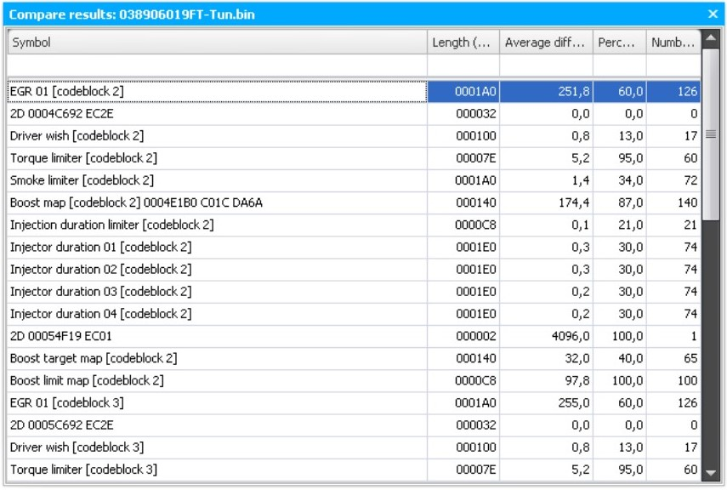

MENU ACTIONS - COMPARER BINAIRE

Permet d'effectuer une comparaison binaire (octet par octet) de deux fichiers. C'est un bon outil pour vérifier si une session de programmation a réussi ou non. Les séquences d'étapes seraient les suivantes:

1. Programmer l'ECU

2. Lire le fichier à partir de l'ECU

3. Comparer le fichier original et téléchargé avec la comparaison binaire.

Si l'écran de résultat est vide, les fichiers sont identiques (programmation réussie).

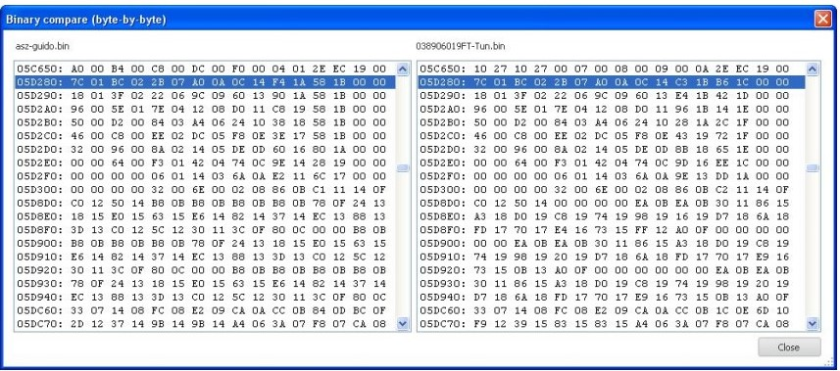

MENU ACTIONS - AFFICHER LE FICHIER EN HEX

Vous permet d'explorer le fichier binaire sous forme hexadécimale (utilisateurs avancés!)
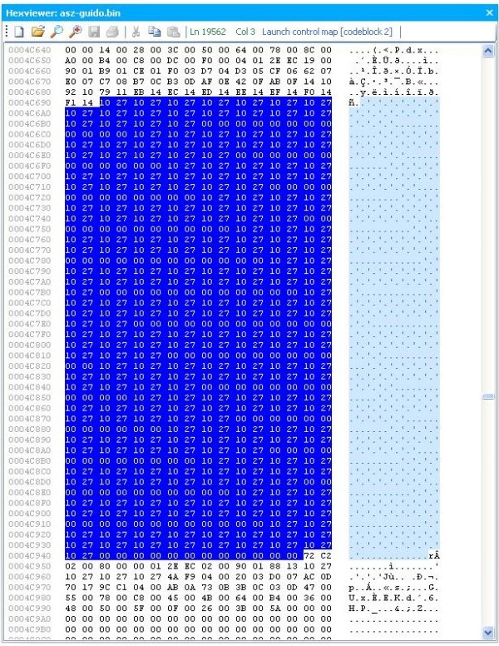

MENU ACTIONS - RECHERCHER LE CONTENU DES CARTES

Vous permet de rechercher des cartes pour une valeur spécifique. Le résultat sera affiché dans une liste.

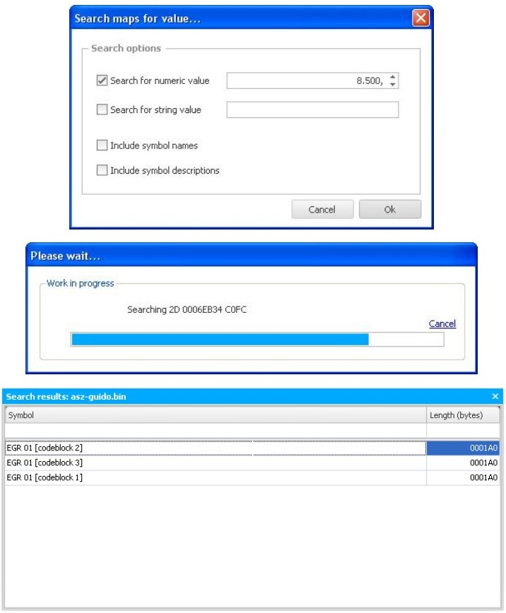

MENU ACTIONS - VOIR LES PERFORMANCES

VAGEDC15P Suite intègre une fonction pour vérifier les résultats de performance finaux (estimés) en fonction des masses d'air et des limiteurs de couple les plus courants). Les résultats de ces calculs sont présentés dans un tableau qui montre également le limiteur qui retient plus de masse d'air par combustion.

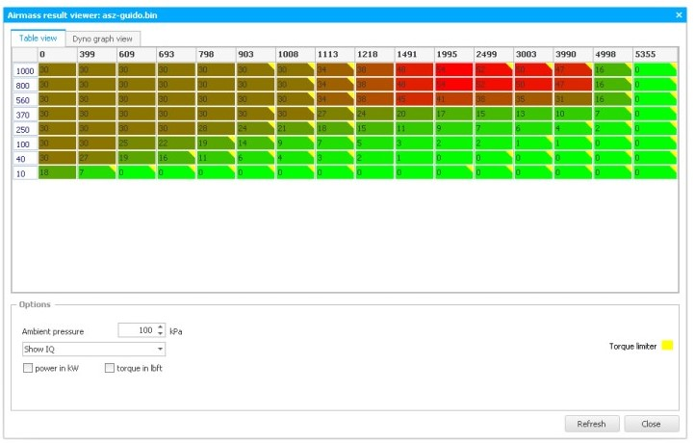

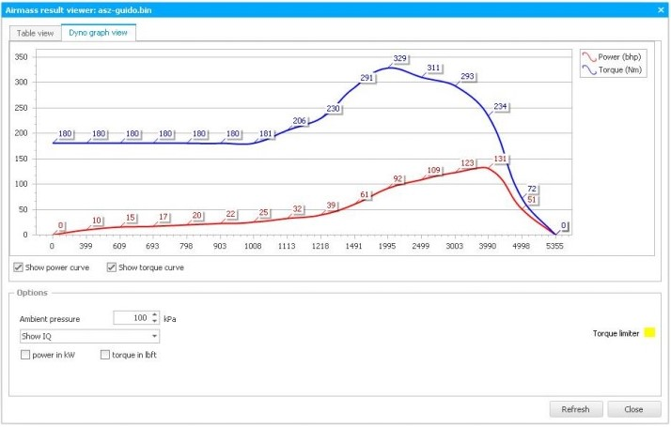
MENU ACTIONS - ACTIVER LA COMMANDE DE LANCEMENT (EDC15P UNIQUEMENT)

Le micrologiciel EDC15P contient une carte «cachée» qui contrôle la quantité d'injection (IQ) par rapport boîte / vitesse et vitesse du moteur. Nous pouvons construire une fonction de contrôle de lancement avec cette carte.
Pour rendre cette carte visible (le remplissage binaire sera modifié pour cela!), Vous pouvez utiliser cette fonction. Veuillez noter que cela ne générera que les cartes, pas les remplir pour vous. Par défaut, la carte est définie de manière à ce que le contrôle de lancement ne soit pas activé.
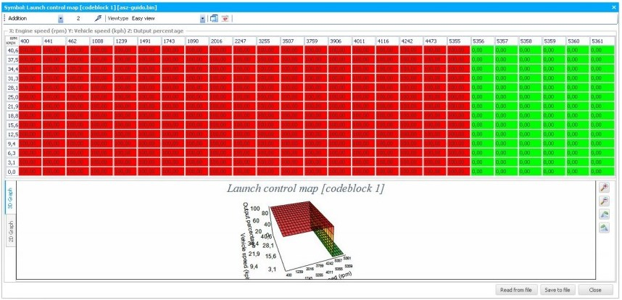
Si vous souhaitez que le contrôle de lancement soit actif, vous devez définir la carte selon vos souhaits. Un exemple est donné ci-dessous.
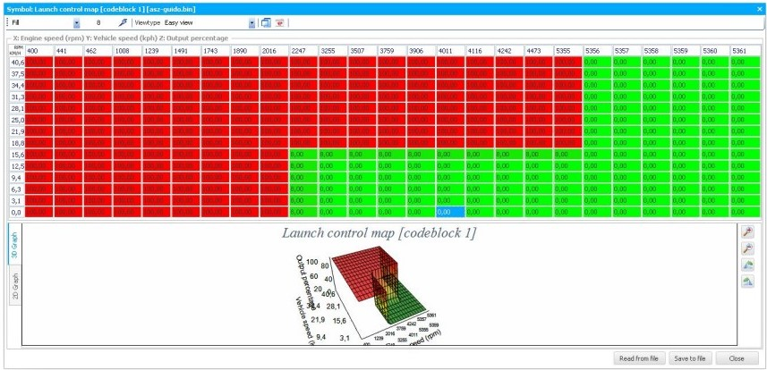

MENU ACTIONS - MODIFIER L'EEPROM

VAGEDC15P Suite intègre une fonction pour afficher et modifier le contenu de l'EEPROM une fois que vous l'avez téléchargé depuis l'ECU.

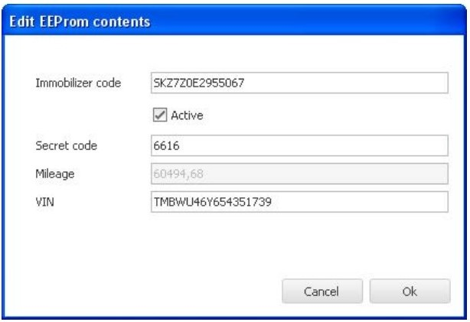

TUNING MENU

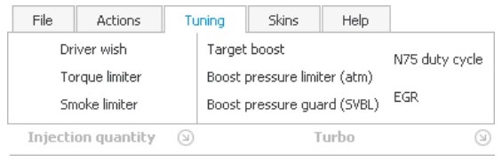
MENU TUNING - *

Vous permet de démarrer directement un visualiseur de carte avec la carte spécifique pour un accès rapide aux cartes les plus importantes.

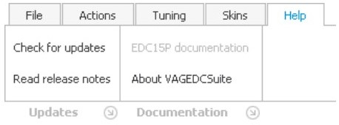
MENU AIDE

SÉLECTION DES SYMBOLES

Une fois la liste des symboles affichée, vous pouvez choisir un symbole dans la liste en double-cliquant dessus ou en le mettant en surbrillance et en appuyant sur <Entrée>. Chaque fois que vous effectuez cette opération, un nouveau panneau s'affiche avec les informations détaillées sur le symbole en question. Ce panneau ressemblera à l'image 3.

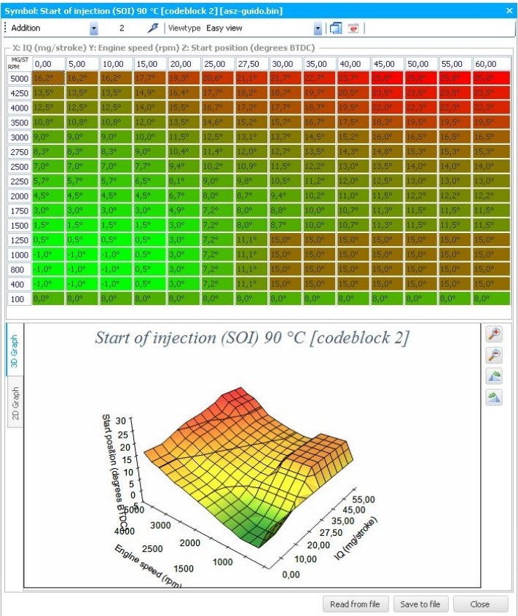
IMAGE 1: SYMBOLE AFFICHÉ DANS L'ÉDITEUR

RECHERCHE D'INFORMATIONS DANS LES VUES
Les visionneuses de données utilisées prennent toutes en charge ce que l'on appelle la «recherche incrémentielle». Si vous sélectionnez une valeur dans l'une des vues et commencez à taper le nom ou l'adresse que vous recherchez, la vue défilera automatiquement jusqu'à l'entrée donnée (meilleure correspondance). Vous devez normalement avoir la colonne que vous recherchez comme colonne de tri principale. Pour ce faire, cliquez simplement sur l'en-tête de colonne de la colonne en question.
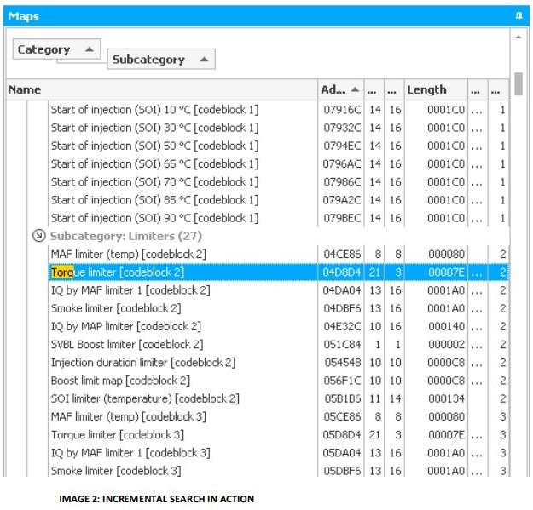
IMAGE 2: RECHERCHE INCRÉMENTALE EN ACTION

FILTRAGE DES INFORMATIONS
Vous pouvez facilement filtrer les informations dans les vues en sélectionnant la petite image de filtre dans l'en-tête de colonne et en choisissant l'une des options. Les filtres les plus élaborés peuvent être définis en «custom» bien sûr. Voici un exemple.

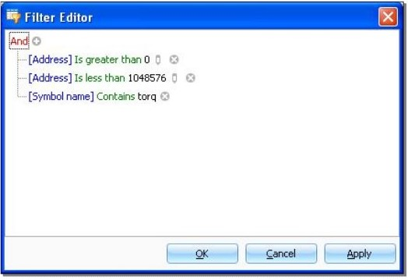

IMAGE 3: FILTRE PERSONNALISÉ

TRI DES INFORMATIONS
Les informations peuvent être triées par ordre croissant ou décroissant en cliquant sur l'en-tête de colonne sur lequel vous souhaitez effectuer le tri.

MODIFICATION DES CARTES

MODE HEXADÉCIMAL

Lorsque vous sélectionnez «Afficher les tables en hexadécimal» dans le menu du ruban sous Actions, Options toutes les cartes seront affichées en valeurs hexadécimales. Si vous ne savez pas vraiment comment interpréter le nombre hexadécimal, vous pouvez également basculer en mode décimal en décochant l’option «Afficher les tables en hexadécimal». Ce paramètre sera stocké et récupéré au prochain démarrage de l'application. Dans les images ci-dessous, vous pouvez voir la différence de visualisation au format hexadécimal ou décimal.
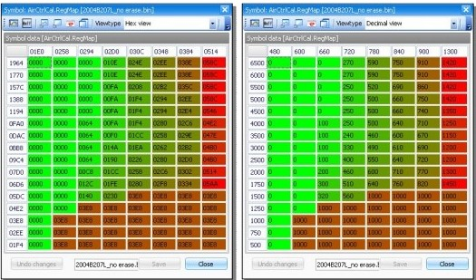

INDICATEURS DE COULEUR
Vous pouvez ajuster la façon dont les cartes sont affichées dans une certaine mesure. Par défaut, toutes les cartes seront affichées avec une couleur allant du vert (valeurs faibles) au rouge (valeurs élevées). Si vous trouvez cela déroutant, vous pouvez cocher l'option «Afficher les cartes rouges et blanches» dans Actions, Options et les cartes seront affichées uniquement en rouge. Dans les images ci-dessous, vous pouvez voir la différence de visualisation en rouge et vert et rouge et blanc.

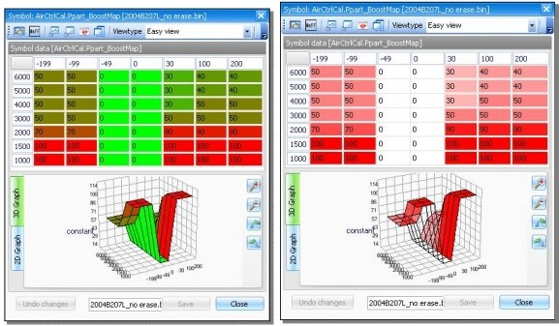

AJUSTEMENT DES VALEURS DANS UNE CARTE

Pour éviter d'avoir à ajuster manuellement toutes les valeurs d'une «grande» carte, certaines fonctionnalités ont été ajoutées à l'éditeur de carte.

Touche Plus: ajoute 1 à toutes les cellules sélectionnées

Touche Moins: soustrait 1 de toutes les cellules sélectionnées

Touche PageUp: ajoute 10 à toutes les cellules sélectionnées

Touche PageDown: soustrait 10 de toutes les cellules sélectionnées

Touche Accueil: définit toutes les cellules sélectionnées à la valeur maximale

Touche Fin: définit toutes les cellules sélectionnées aux valeurs minimales

Pour pouvoir effectuer votre travail plus rapidement, vous pouvez sélectionner une ou plusieurs cellules dans un tableau et les copier dans le presse-papiers en cliquant avec le bouton droit et en sélectionnant «Copier les cellules sélectionnées».

Pour coller les cellules, sélectionnez l'emplacement où vous souhaitez que les cellules apparaissent - cela pourrait être dans une autre carte et même dans un autre binaire - cliquez avec le bouton droit et sélectionnez "coller les cellules sélectionnées" puis "à la position d'origine" ou "à l'emplacement actuellement sélectionné".

